Multiplying and Dividing Decimals by 2-Digit Numbers
Models multiplication and division situations concretely and pictorially.  1.6 × 3 = ?  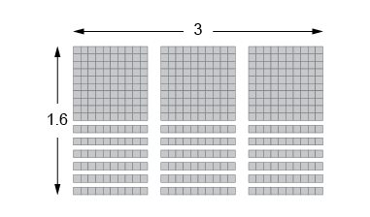  “I used Base Ten Blocks to make an array  with length 3 and width 1.6.  I then counted the blocks to get 4.8.” (« J’ai utilisé des blocs de base dix pour créer une matrice d’une longueur de 3 et d’une largeur de 1,6. J’ai ensuite compté les blocs pour obtenir 4,8. »)  “I could also use repeated addition:.  1.6 + 1.6 + 1.6 = 4.8”  (« Je pourrais également utiliser une addition répétée : 1,6 + 1,6 + 1,6 = 4,8 ») | Uses models and other strategies to solve multiplication and division situations.  4.15 × 25 = ?  4.15 × 25 = (4.0 + 0.10 + 0.05) × (20 + 5)  = (4.0 × 20) + (0.10 × 20) + (0.05 × 20)  + (4.0 × 5) + (0.10 × 5) + (0.05 × 5)  = 80.0 + 2.0 + 1.0 + 20 + 0.5 + 0.25  = 103.75 | Uses the standard algorithm to multiply.  4.15 × 25 = ?  “First, I multiplied as if there was no decimal.  Next, I counted the number of digits  after the decimal point in each factor.  Then I placed the same number of digits  after the decimal point in the product.”  (« D’abord, j’ai multiplié comme s’il n’y avait pas de nombre décimal.  Ensuite, j’ai compté le nombre de chiffres après la virgule décimale dans chaque facteur.  Puis j’ai placé le même nombre de chiffres après la virgule dans le produit. »)  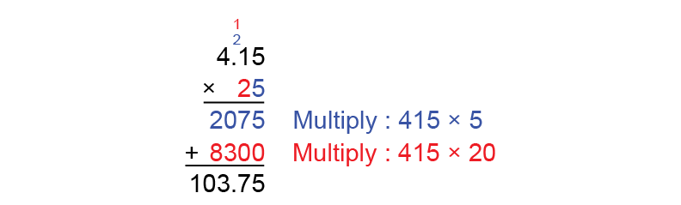
Observations/Documentation

Multiplying and Dividing Decimals by 2-Digit Numbers (cont’d)
Decomposes numbers to use partial quotients  to divide.  4.44 ÷ 12 = ?  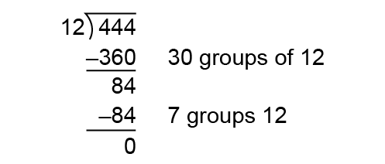  “I used partial quotients to divide  as whole numbers, then estimated  to place the decimal point.  4.44 is about 4 and 12 is about 10.  So, 4 ÷ 10 = 0.40  So, I placed the decimal point so 37  is close to 0.40: 0.37.”  (« J’ai utilisé des quotients partiels pour diviser comme des nombres naturels, puis j’ai estimé pour placer la virgule décimale.  4,44, c’est environ 4 et 12, c’est environ 10.  Donc, 4 ÷ 10 = 0,40  J’ai donc placé la virgule de façon à ce que 37 soit proche de 0,40 : 0,37. ») | Estimates to determine if answer to multiplication or division problem is reasonable.  “$4.44 is about $4 and 12 is about 10.  So, $4 ÷ 10 = $0.40  So, the answer is reasonable.”  (« 4,44 $, c’est environ 4 $ et  12, c’est environ 10.  Donc, 4 $ ÷ 10 = 0,40 $.  La réponse est donc raisonnable. ») | Solves multiplication and division problems flexibly using a variety of strategies.  The area of a rectangular garden plot is 95.2 m2. The length of the garden is 14 m.  What is the width?  “I divided as I would whole numbers, then used estimation to place the decimal point.”  (« J’ai divisé comme je le ferais pour des nombres naturels, puis j’ai fait une estimation pour placer la virgule décimale. »)  “95.2 is about 100, and 14 is about 10.  100 ÷ 10 = 10.  I placed the decimal point  so that 68 is close to 10: 6.8.  The width of the garden is 6.8 m.”  (« 95,2, c’est environ 100 et 14, c’est environ 10.  100 ÷ 10 = 10.  J’ai placé la virgule décimale pour que 68 soit proche de 10 : 6,8.  La largeur du jardin est de 6,8 m. »)
Observations/Documentation

Addition and Subtraction of Fractions with Unlike Denominators
Concretely solves problems.  $\frac{1}{3}$ + $\frac{5}{6}$ = ?  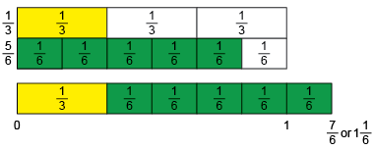  “I used fraction strips. I can see that $\frac{1}{3}$ = $\frac{2}{6}$ and that $\frac{1}{3}$ + $\frac{5}{6}$ = $\frac{7}{6}$, or 1$\frac{1}{6}$.”  (« J’ai utilisé des bandes de fractions. Je vois que $\frac{1}{3}$ = $\frac{2}{6}$ et que  $\frac{1}{3}$ + $\frac{5}{6}$ = $\frac{7}{6}$, ou 1$\frac{1}{6}$. ») | Models pictorially to solve problems.  $\frac{7}{8}$ – $\frac{3}{4}$ = ?  “I used a double number line.  I modelled $\frac{7}{8}$ on the top line and $\frac{3}{4}$  on the bottom line, then found the difference. From the double number lines, I see the difference is $\frac{1}{8}$.”  (« J’ai utilisé une droite numérique double. J’ai modélisé $\frac{7}{8}$ sur la droite du haut et $\frac{3}{4}$ sur la droite du bas, puis j’ai trouvé la différence. D’après la droite numérique double, je vois que la différence est $\frac{1}{8}$. ») | Uses equivalent fractions to symbolically solve problems.  $\frac{1}{6}$ + $\frac{1}{3}$ + $\frac{1}{2}$ = ?  “I wrote equivalent fractions  with a common denominator of 6.  $\frac{1}{3}$ = $\frac{2}{6}$ and $\frac{1}{2}$ = $\frac{3}{6}$  $\frac{1}{6}$ + $\frac{1}{3}$ + $\frac{1}{2}$ = $\frac{1}{6}$ + $\frac{2}{6}$ + $\frac{3}{6}$  = $\frac{6}{6}$, or 1 whole.”  (« J’ai écrit des fractions équivalentes avec un dénominateur commun de 6.  $\frac{1}{3}$ = $\frac{2}{6}$ et $\frac{1}{2}$ = $\frac{3}{6}$  $\frac{1}{6}$ + $\frac{1}{3}$ + $\frac{1}{2}$ = $\frac{1}{6}$ + $\frac{2}{6}$ + $\frac{3}{6}$  = $\frac{6}{6}$, ou 1 tout. ») | Fluently and flexibly solves problems.  3$\frac{1}{4}$ − 2$\frac{7}{8}$ = ?  “I wrote 2$\frac{7}{8}$ as a mixed number, $\frac{23}{8}$. Then I subtracted $\frac{13}{4}$ − $\frac{23}{8}$ using a common denominator of 8.”  (« J’ai écrit 2$\frac{7}{8}$ sous la forme d’un nombre fractionnaire, $\frac{23}{8}$. J’ai ensuite soustrait $\frac{13}{4}$ − $\frac{23}{8}$ en utilisant un dénominateur commun de 8. »)  $\frac{13}{4}$ − $\frac{23}{8}$ = $\frac{26}{8}$ − $\frac{23}{8}$  = $\frac{3}{8}$
Observations/Documentation

